Eline Arisse
Doelen en de bedoeling van onderwijs
Op 25 juni 2015 vond het congres Kwaliteit van Onderwijs plaats in Nieuwegein. De opzet van dit congres was interactief. De deelnemers kregen voorafgaand digitaal een essaybundel (In ’t Veld, 2015) opgestuurd. Op de site van het congres kon worden gereageerd op de essays om het gesprek te stimuleren.
Als een van de onderzoekers van Campus Orleon, dat ter plaatse een zwermonderzoek deed, koos ik ervoor om me te verdiepen in de essays over onderwijs en arbeidsmarkt. Marc van der Meer is bijzonder hoogleraar Onderwijsarbeidsmarkt in Tilburg en wetenschappelijk adviseur voor de MBO-sector, en ik bezocht de verdiepingssessie die hij over dit thema inleidde.
Een belangrijke reden voor mijn keuze voor dit onderwerp was dat ik de afgelopen maanden een nulmeting heb verricht naar dagbesteding, opleiding en werk van jongeren met een psychiatrische of psychosociale kwetsbaarheid, met name of ze werk hebben of een opleiding doen. Begeleiding naar werk bleek belangrijk, naast meer dan andere tien levensgebieden waar ze hulp bij krijgen. Het thema arbeidsmarkt heeft op dit moment een brede relevantie in de samenleving. Het percentage jeugdwerkloosheid ligt op 17% in de leeftijdscategorie 15 tot 25 jaar (CBS, 27-05-2015), terwijl werk voor mensen heel betekenisgevend kan zijn. Ook in de verdiepingssessie die ik bijwoonde werd geopperd:
‘Geluk bestaat bij de gratie van wat je betekent voor andere mensen; werk is daarbij belangrijk’
Het halen van een startkwalificatie, bijvoorbeeld in de vorm van een MBO-4 opleiding, helpt jongeren met een psychiatrische of psychosociale kwetsbaarheid op weg naar zelfredzaamheid, maar deze jongeren zijn vaak eerst bezig met bijvoorbeeld het aflossen van schulden en wisselende bijbaantjes, wat hen belemmerd om een opleiding te beginnen of af te maken. Toch wordt zelfredzaamheid op de arbeidsmarkt gekoppeld aan de startkwalificatie van een opleiding. En ondanks het belang van de startkwalificatie loopt het voor deze jongeren zo belangrijke praktijkonderwijs (BBL) in het MBO terug. De aansluiting van het VMBO op het MBO, alsook de aansluiting van VMBO op de banenmarkt kent steeds hogere entree-eisen. Terwijl beroepsonderwijs volgens eerdergenoemde Marc van der Meer zou moeten leiden tot gelijke kansen en een innovatieve economie, is een MBO-opleiding vaak niet meer genoeg voor het verkrijgen van een baan. Dat roept om een creatieve oplossing. Gelijke kansen en een innovatieve economie vragen om cocreatie tussen en experimenteerruimte voor onderwijs en bedrijfsleven. Het bedrijf moet de school en de school het bedrijf in. Verkokering tussen de onderwijssystemen mag deze interactie niet tegenhouden (Van der Meer, 25-06-2015).
De versoepeling van de overgangsmogelijkheden tussen opleidingen moet hiervoor worden ingezet. Dat deze overgangsmogelijkheden niet over rozen gaat is te zien aan onderstaande infographic.
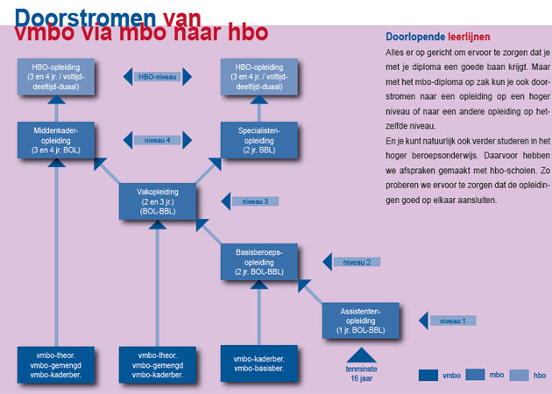
De uitstekende presentatie van Marc van der Meer drukte ons met de neus op de feiten. Er werd een inhoudelijk sterke discussie gevoerd in deze verdiepingssessie, waarin veel informatie werd gedeeld door de deelnemers. Een van de standpunten die daarin werd aangedragen was dat een contextspecifieke aanpak helpt voor het laten ontstaan van een cognitieve behoefte bij leerlingen die in de praktijk leren. Voorzichtige conclusie hierover van mijn kant is dat leren in de praktijk kan stimuleren om door te leren. Het stimuleren van uitwisseling tussen bedrijfsleven en onderwijs zou dus leerlingen kunnen motiveren om dit te doen, vanuit het ontstaan van een cognitieve behoefte door het leren in de praktijk binnen een bedrijf. Kortom: leerlingen worden nieuwsgierig naar de theoretische achtergrond van een praktijk doordat ze hiermee in aanraking komen in een toepassing bij een bedrijf.
Door het MBO-4 weer tot een echte vakopleiding te maken, de interesses van leerlingen te erkennen en ondersteunen, en samen te werken met het bedrijfsleven binnen een vloeiende leerweg zou een en ander weer vlotgetrokken kunnen worden. Maar dan moet er wel rekening worden gehouden met de huidige, complexe situatie op de arbeidsmarkt. Hier wordt in opleidingen te vaak aan voorbij gegaan: hoe moet een leerling worden toegerust voor een almaar veranderende arbeidsmarkt?
Van der Meer betoogt in zijn inaugurale rede Ontmoet de toekomst (2014) dat een vitaal onderwijsbestel een absolute voorwaarde is voor een goed functionerende en flexibele arbeidsmarkt: “In een steeds dynamischer economie, waar steeds meer baanwisselingen zullen gaan plaatsvinden, verschaffen kennis en vaardigheden de beste werk- en inkomenszekerheid” (Van der Meer, 2014, p. 107). Leren en blijven ontwikkelen moeten de norm worden en blijven volgens hem. Over onderwijsdoelen gesproken is dit dus zijn uitgangspunt. De bedoeling die hij hiermee heeft, is dat iedereen toegang heeft tot goede kansen op de arbeidsmarkt en de kansen hiervoor optimaal benut kunnen worden. Maatregelen die Van der Meer voorstelt, zijn het doen van een regelmatige loopbaanscan en het ophogen van de leer- (en/of werk)plicht naar 23 jaar, zodat ook jongeren aan de onderkant van de arbeidsmarkt hun startkwalificatie kunnen halen. Maar dit zet hij door naar alle lagen van de arbeidsmarkt, waarin iedereen zou moeten kunnen blijven leren en doorgroeien op hun werkplek. Stilstaan is namelijk geen optie. Dat lijkt Van der Meer niet de bedoeling van onderwijs. Vitaliteit van het onderwijsbestel lijkt dus te betekenen dat men voortdurend in ontwikkeling is door kennis en vaardigheden te blijven aanleren. Ook als men allang niet meer leerplichtig is en de onderwijsinstelling lang en breed heeft verlaten. Dit zou je volgens Van der Meer de toegang verlenen tot de arbeidsmarkt en daarmee tot een dynamische economie.
Bronnen:
http://www.deleerstoelen.nl/fileadmin/caop/data/Leerstoelen/Onderwijsarbeidsmarkt/Ontmoet_de_toekomst_ABU_Marc_van_der_Meer.pdf gevonden op 28-06-2015.
https://www.rocvantwente.nl/site/werken-leren/over-werken-leren/BBL/doorstroomschema-vmbo-mbo-hbo.html gevonden op 29-06-2015.
In ’t Veld, R. (2015) De echte dingen. Essays over de kwaliteit van onderwijs. Amsterdam: Gopher B.V.

